CODEP 95 Val d’Oise
Commission Technique
________________________________________
ASSOCIATION DECLAREE - LOI du 1 er JUILLET 1901
Siège social : 42 rue de paris,
95130 Franconville

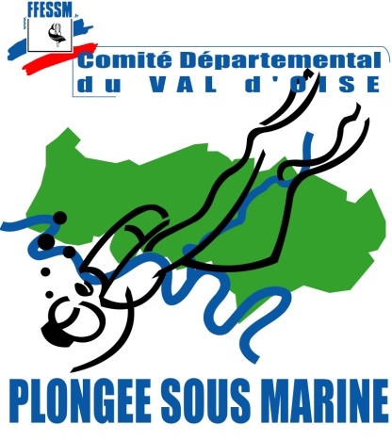

______________________________

Formation de Technicien en Inspection Visuelle
Fiche d’inscription
Clôture des inscriptions le 24 février 2020
Philippe GRATAY, 178 rue de la Marne 95610 Eragny sur Oise
pgratay@te.com – port : 06 28 60 22 91

Nom et prénom du stagiaire :
Date de naissance : Lieu de naissance : Dépt :
Nationalité :
Adresse :
Téléphone : E-mail :
Club d’appartenance : Numéro du club :
Numéro de licence fédérale 2020 :
Niveau de plongeur : Fonction au sien club :
J’ai déjà participé à l’entretien du matériel de mon club : Oui Non Depuis :
Joindre au formulaire d’inscription :

- La copie de la Licence 2020
- La feuille d’inscription signée par le président du club
- Un chèque à l’ordre du « Codep 95 plongée » pour la formation

50 € pour les clubs cotisants au Codep 95
75 € pour les clubs ne cotisants pas au Codep 95 et hors département

Justificatif : Oui Non (uniquement si règlement par chèque au nom du club d’appartenance)

Le candidat remplit les conditions d’inscription. Il participera au stage de formation de TIV

Nom et Signature obligatoire du Président de club Signature du candidat

Tampon

